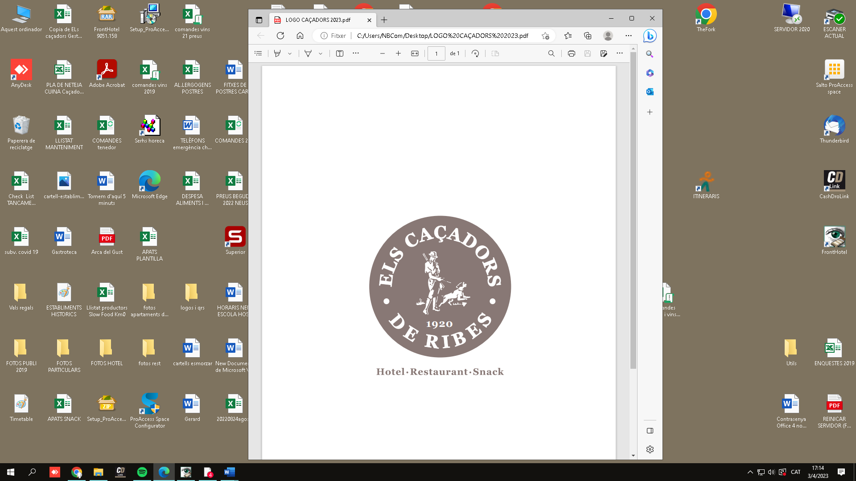

**23€ IVA inclòs, beguda no inclosa**

IVA **incluído, bebida no incluída**

VAT **included, drink not included**

**Entrant + principal + pa + postres**

**Entrante + principal + pan + postre**

***Starter + main + bread + dessert***

**18€ Menú només 1 plat (entrant o principal) + pa + postres**

**Menú solo 1 plato (entrante o principal) + pa + postre**

***Menu just 1 dish (starter or main) + bread + dessert***

**----------**

**Dies feiners del calendari escolar** (Hostes també sopars de caps de setmana)

**Días laborables del calendario escolar (Huéspedes también cenas de fin de semana)**

***Working days (Guests also weekends dinner)***

**EL MENÚ**



**ENTRANTS** | **ENTRANTES** | *STARTERS*

**Amanida d’hivern amb escarola, tomàquet i verat**

**Ensalada de invierno con escarola, tomate y caballa**

***Green salad with tomato and mackerel***

**Els nostres musclos de roca a la brasa, amb herbes del Pirineu**

**Nuestros mejillones de roca a la brasa**

***Grilled mussels***

**Croquetes casolanes de bolets, pernil i calamars** (6 unitats)

**Croquetas caseras de setas, jamón y calamares (6 unidades)**

***Meat, calamari, and mushroom croquettes (6 units)***

**Trinxat de patata i col d’hivern amb botifarra negra**

**“Trinxat” de patata y col verde con tocino**

***Potato and cabbage with roast beef and black sausage***

**Sopa casolana de peix de roca**

**Sopa casera de pescado de roca**

***Homemade fish soup***

**Macarrons gratinats amb sofregit i llonganisseta**

Macarrones gratinados con sofrito y butifarra

***Bolognese macaroni***

**Escudella de galets amb pilota**

**Sopa de cocido**

***Pasta soup***

**Canelons casolans de rostit**

**Canelones caseros de rustido**

***Homemade cannelloni***

**----------*suplements*---------**

**Coca torrada amb pernil ibèric pota negra** **+10€**

**Coca tostada con jamón ibérico pata negra**

***Toast with Iberic ham***

**Cassoleta de cargols guisats (10 minuts) +5,5€**

**Cazuelita de caracoles guisados (10 minutos)**

***Snails in sauce (10 minutes)***

**PRINCIPALS** | **PRINCIPALES** | *MAIN*

**Arròs de muntanya amb costelló, orella de porc i bolets**

**Arroz de montaña con costilla, oreja de cerdo y setas**

***Mountain rice with pork and mushrooms***

**Paella clàssica Caçadors, de calamar**

**Paella clásica Caçadors de calamar**

***Squid paella***

**Arròs de verdures d’hivern**

**Arroz de verduras de invierno**

***Vegetable paella***

**Coulant d’ou, patata, ceba i carxofes de temporada**

**Coulant de huevo, patata, cebolla y alcachofas**

***Potato, onion, and artichoke egg coolant***

**Entranya de vedella, a baixa temperatura, a la brasa d’alzina**

**Entraña de ternera, a baja temperatura, a la brasa de encina**

***Grilled beef***

**Galta de porc rostida a l’antiga**

**Carrillera de cerdo asada a fuego lento**

***Roasted pork cheek***

**Vedella ecològica guisada amb bolets**

**Ternera ecológica guisada con setas**

***Veal stew with mushrooms***

**Braonet de xai al forn**

**Ternasco al horno**

***Baked lamb***

**Peix fresc del dia, al forn**

**Pescado fresco del día, al horno**

***Baked fresh fish***

**---------- *suplements*----------**

**Els clàssics calamars a la romana Caçadors** **+6€**

**Los clásicos calamares a la romana Caçadors**

***Our classic fried squid rings***

**Entrecotet de vedella a la brasa d’alzina 300gr +3€**

**Entrecot de ternera a la brasa de encina 300gr**

***Beef T-bone steak barbecue 300 gr***

**Entrecot de vedella ecològica, a la brasa d’alzina*****500gr* +8€**

**Chuletón de ternera a la brasa de encina 500gr**

***Beef T-bone steak barbecue. 500gr***

**LES POSTRES** | **LOS POSTRES** | *DESSERTS*

**Mató i mel locals amb garrapinyades**

**Requesón y miel locales con frutos secos**

***White local cheese with honey and nuts***

**Gelat de galeta amb xocolata calenta i nata**

**Helado de galleta con chocolate caliente y nata**

***Cookie ice cream with hot chocolate and fresh cream***

**Sorbet de maduixes eco**

**Sorbete de fresas ecológicas**

***Eco strawberries sorbet***

**Pastís casolà *carrot cake****,*

**amb núvol de Ratafia de Bruguera**

**Pastel casero carrot cake, con nube de ratafía local**

***Homemade carrot cake, with local herbs liquor foam***

**Crema catalana casolana amb taronja**

**Crema catalana casera con naranja**

***Creme brulee with orange***

**Iogurt local amb coulís de fruita vermella**

**Yogur local con culis de frutos rojos**

***Local yoghourt with redberries soup***

**---------- *suplements*----------**

**La nostra lionesa: farcida de nata amb xocolata calenta +3€**

**Nuestra lionesa: rellena de nata con chocolate caliente**

***Our profiterole filled with cream and hot chocolate sauce***

**Coulant amb cor de cacau i crema de caramel +3€**

**Coulant con corazón de cacao y crema de caramelo**

***Chocolate cake with caramel sauce***



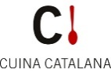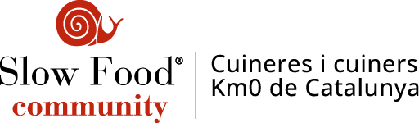

**Ració de coca torrada amb tomàquet 2,9€**

**Ración de coca tostada con tomate**

***Portion of tomato- rubbed toast***

**\*** Consulteu-nos si teniu alguna al·lèrgia, intolerància o necessitat alimentària específica

Aquestrestaurant forma part del grup d'establiments adherits a la Marca **Cuina Catalana** i, com a tal, ha pres el compromís de treballar per la promoció i difusió del patrimoni culinari català